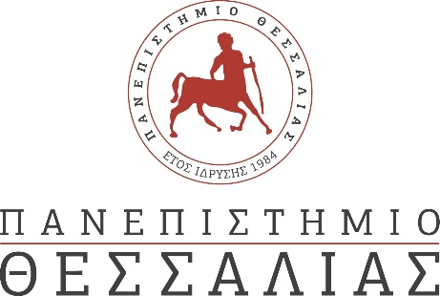

**ΔΕΛΤΙΟ ΤΥΠΟΥ**

***Layers of Permanence***: Δράσεις για την Προώθηση Καλών Πρακτικών Κυκλικής Οικονομίας στον Κλάδο των Κατασκευών από το Τμήμα Αρχιτεκτόνων Μηχανικών του Πανεπιστημίου Θεσσαλίας στον Βόλο

Ποιος περισυλλέγει τα πλακάκια, τα κεραμίδια, τα δοκάρια και τα πατώματα μιας μονοκατοικίας που κατεδαφίζεται; Πού καταλήγουν τα χώματα από τις εκσκαφές για μια νέα οικοδομή; Τι απογίνονται τα υλικά της παλαιάς ασφαλτόστρωσης δρόμων και τα κράσπεδα παλαιών πεζοδρομίων όταν γίνεται ένα νέο δημόσιο έργο; Πού συγκεντρώνονται ντουλάπια και είδη υγιεινής από μια ανακαίνιση διαμερίσματος; Τι σημαίνει επιλεκτική κατεδάφιση; Πώς μπορούν να αξιοποιηθούν τα παλαιά κουφώματα από την ενεργειακή αναβάθμιση ενός κτιρίου; Τι μπορεί εν τέλει να κατασκευαστεί με ανακτημένα οικοδομικά υλικά;

Τη συζήτηση γύρω από την διαχείριση των οικοδομικών στοιχείων «από δεύτερο χέρι» - των λεγόμενων Α.Κ.Κ. (Απόβλητα Κατασκευών και Κατεδαφίσεων) - και τις προοπτικές επαναχρησιμοποίησης τους, επιχειρεί να φέρει στο επίκεντρο του ενδιαφέροντος η πρωτοβουλία ***Layers of Permanence*** από το **Τμήμα Αρχιτεκτόνων Μηχανικών** του **Πανεπιστημίου Θεσσαλίας** στον Βόλο.

Tο ομώνυμο διεθνές σπουδαστικό εργαστήριο πραγματοποιήθηκε με μεγάλη επιτυχία στον **Βόλο** τον **Απρίλιο του 2024**, με τη συμμετοχή 40 σπουδαστών και 8 διδασκόντων από **πέντε ευρωπαϊκές αρχιτεκτονικές σχολές** – από το Βέλγιο (Antwerp), την Ολλανδία (Amsterdam), το Λιχτενστάιν (Vaduz), την Νορβηγία (Trondheim) και την Ελλάδα (Βόλος), αναζητώντας πρακτικές εκτροπής των αποβλήτων κατασκευών και κατεδαφίσεων από την ταφή. Μέσα σε διάστημα μιας εβδομάδας (20-27 Απριλίου), οι σπουδαστές μελέτησαν, σχεδίασαν, και τελικά υλοποίησαν και παρουσίασαν μια σειρά εφήμερων ελαφρών αρχιτεκτονικών και εικαστικών συνθέσεων μικρής κλίμακας στον χώρο μιας ημιτελούς οικοδομής στη συνοικία του Παλαιού Λιμεναρχείου, προχωρώντας στην επαναχρησιμοποίηση ανακτημένων οικοδομικών στοιχείων από την πόλη του Βόλου.

Τα υλικά που επαναχρησιμοποιήθηκαν (πόρτες, κουφώματα, παντζούρια, δοκάρια, πατώματα, κεραμίδια, τούβλα, πλάκες, πλακάκια, κ.ά.), προήλθαν από κτίρια ή δημόσια έργα της πόλης, σε ακτίνα λιγότερη των 5 χιλιομέτρων από το σημείο της παρέμβασης. Με την υποστήριξη του Τεχνικού Επιμελητήριου Ελλάδος Μαγνησίας και του Συλλόγου Αρχιτεκτόνων Μαγνησίας, μηχανικοί, εργολάβοι, ιδιοκτήτες, ιδιώτες, επιχειρήσεις και δημόσιοι φορείς, συνέβαλαν σε έναν τρίμηνο μαραθώνιο, διαθέτοντας υλικά που αποξηλώθηκαν από ανακαινίσεις, ενεργειακές αναβαθμίσεις ή κατεδαφίσεις κτιρίων, στην ομάδα των σπουδαστών της αρχιτεκτονικής σχολής του Βόλου, οι οποίοι τα περισυνέλεξαν και τα οργάνωσαν στον χώρο της Πολυτεχνικής Σχολής του Πανεπιστημίου Θεσσαλίας στο Πεδίον του Άρεως, για να τα παραλάβουν στη συνέχεια οι συμμετέχοντες του διεθνούς εργαστηρίου και να αναδείξουν προοπτικές δημιουργικής επαναχρησιμοποίησης τους μέσα από μια σειρά ευρηματικών προτάσεων.

Το εργαστήριο αποτέλεσε το τρίτο και τελευταίο σε μια σειρά από ανάλογες δράσεις σχεδιασμού και υλοποίησης αρχιτεκτονικών κατασκευών σε πραγματική κλίμακα (design-build workshops), που πραγματοποιήθηκαν στο πλαίσιο του ερευνητικού έργου **CIRC-ARCH: *CRAFTING CIRCULARITY: Rethinking Sustainable Design and Construction in Architecture Education*** με συντονιστή το Πανεπιστήμιο της Αμβέρσας, το οποίο υλοποιείται (2022-2025) με κεντρική χρηματοδότηση από την Ευρωπαϊκή Ένωση στο πλαίσιο του προγράμματος **ERASMUS+** και την συγχρηματοδότηση από τον Ειδικό Λογαριασμό Κονδυλίων Έρευνας (Ε.Λ.Κ.Ε.) του Πανεπιστημίου Θεσσαλίας.

Το έργο διερευνά χαρακτηριστικές πρακτικές παραγωγής δομικών κατασκευών στην Ευρώπη, προκειμένου να συζητήσει παραδείγματα που ενσωματώνουν αρχές κυκλικότητας στον σχεδιασμό (***circular design thinking***), λαμβάνοντας υπόψιν τη διαθεσιμότητα υλικών, στοιχείων και δομών σε τοπικό επίπεδο (reusing materials, components, structures). Σε βάθος μιας τριετίας (2022-2025), οι πέντε αρχιτεκτονικές σχολές - εταίροι του προγράμματος [University of Antwerp (BE), Amsterdam Academy of Architecture (NL), University of Liechtenstein (LI), Norwegian University of Science and Technology (NO), University of Thessaly (GR)] αναπτύσσουν, ανταλλάσσουν και συζητούν ερευνητικές και εκπαιδευτικές μεθοδολογίες στην αρχιτεκτονική εκπαίδευση, με κεντρικό άξονα αναφοράς το *σχεδιασμό-με-βάση-το-διαθέσιμο* (***availability-based design***), που συζητείται πλέον ως ουσιαστική στρατηγική ενσωμάτωσης αρχών κυκλικότητας στον κλάδο των κατασκευών, με τα τρία σπουδαστικά εργαστήρια να δοκιμάζουν σχετικές πρακτικές σε διαφορετικά ακαδημαϊκά, και κατ’ επέκταση, πολιτισμικά περιβάλλοντα (Amsterdam/ Ολλανδία, Trondheim/ Νορβηγία, Βόλος/ Ελλάδα), σχολιάζοντας το μεγάλο εύρος του βαθμού ενσωμάτωσης κυκλικών πρακτικών διαχείρισης του δομημένου περιβάλλοντος στα κράτη της Ευρωπαϊκής Ένωσης.

Τις τελευταίες δεκαετίες, κι ενώ ο κατασκευαστικός κλάδος καταλογίζεται παγκοσμίως ως ένας από τους βασικούς υπεύθυνους της κλιματικής κρίσης, η επαναχρησιμοποίηση (**RE-USE**) στοιχείων και η μείωση (**RE-DUCE**) κατανάλωσης πόρων, προτάσσονται πλέον ως κρίσιμες συνιστώσες της βιώσιμης ανάπτυξης, προχωρώντας πέραν από την στρατηγική της ανακύκλωσης (**RE-CYCLE**) σε ανώτερες βαθμίδες πρακτικών κυκλικής οικονομίας. Στον χώρο της αρχιτεκτονικής, η επαναχρησιμοποίηση οικοδομικών υλικών, στοιχείων ή δομικών κατασκευών, έχει εντατικοποιηθεί σε κράτη όπως η Ολλανδία, το Βέλγιο και η Δανία, εφαρμόζοντας και θεσμικά τη ρητορική της κυκλικής οικονομίας στην κατασκευαστική βιομηχανία, επιχειρώντας νέες επαγγελματικές πρακτικές, ενώ η εφοδιαστική αλυσίδα προσαρμόζεται ανάλογα.

Στην Ελλάδα του 21ου αιώνα, και ενώ η κοινωνία υιοθετεί με πολύ αργά βήματα αρχές ανακύκλωσης στην καθημερινότητα της, η κατασκευαστική βιομηχανία έχει καθυστερήσει σημαντικά να εναρμονιστεί με τις Ευρωπαϊκές οδηγίες για την κυκλική οικονομία και το περιβάλλον. Εντούτοις, πρακτικές επαναχρησιμοποίησης δομικών στοιχείων από κτίσματα του παρελθόντος σε νέες κατασκευές εφαρμόζονται εδώ και αιώνες στην ελληνική οικοδομική πραγματικότητα. Η πόλη του Βόλου, με ένα πολεοδομικό παλίμψηστο επάλληλων ιστορικών στρώσεων και σημαντική παρουσία στην επανάχρηση του κτιριακού αποθέματος του παρελθόντος, αποτελεί σήμερα ένα εξαιρετικά ενδιαφέρον πεδίο πειραματισμών επαναχρησιμοποίησης οικοδομικών στοιχείων από την προσφάτως ανανεωμένη οικοδομική δραστηριότητα στην πόλη, συζητώντας μια εναλλακτική πρόταση στην πορεία της αρχιτεκτονικής εκπαίδευσης, και του κατασκευαστικού κλάδου εν γένει, προς την κυκλική οικονομία.

ΣΥΝΤΕΛΕΣΤΕΣ

**Διοργάνωση**

ma[K]e. Ερευνητική Μονάδα Δομικών Κατασκευών Τμήμα Αρχιτεκτόνων Μηχανικών. Πανεπιστήμιο Θεσσαλίας

Η Ερευνητική Μονάδα Δομικών Κατασκευών ma[K]e του Τμήματος Αρχιτεκτόνων Μηχανικών του Πανεπιστημίου Θεσσαλίας είναι ομάδα εργασίας που κινείται από την θεωρία στην πράξη. Μελετά και υλοποιεί αρχιτεκτονικές κατασκευές μικρής κλίμακας και συντονίζει δράσεις πεδίου, καλλιεργώντας τον πειραματισμό και την εφαρμοσμένη έρευνα, τις συνέργειες και τη διεπιστημονικότητα. Την τρέχουσα τριετία (2022-2025), στο πλαίσιο του ερευνητικού προγράμματος ERASMUS+ *Crafting Circularity: Rethinking Sustainable Design and Construction in Architecture Education*, η ερευνητική ομάδα έχει εστιάσει στο πεδίο των πρακτικών κυκλικής οικονομίας και των στρατηγικών επαναχρησιμοποίησης στον κλάδο των κατασκευών.

* visit us on the web: [omadakblog.wordpress.com/](https://omadakblog.wordpress.com/)
* follow us on instagram: [ma.lKl.e](https://www.instagram.com/ma.lkl.e/?hl=en) | #maKeUTh
* contact us: omadak@gmail.com
* Επιστ. Υπεύθυνη: Δρ. Βροντίση Μαρία, Αναπλ. Καθηγήτρια Τ.Α.Μ. Π.Θ.

**Πληροφορίες**

**Layers of Permanence | Βόλος, 2024 Λαχανά 6/ Ελάσσωνοσ 5. Συνοικία Παλαιού Λιμεναρχείου, Βόλος. 20 Απριλίου – 20 Ιουνίου 2024**

* visit us on the web: [Layers-of-Permanence](https://storymaps.arcgis.com/stories/3e39fc9e160b4bca9441060a8fe2339e)
* follow us on instagram: [layersofpermanence](https://www.instagram.com/layersofpermanence/?hl=en)
* info: maKe@uth.gr | 24210.74333

**Ξεναγήσεις – Επισκέψεις**

* Με αφορμή την *Παγκόσμια Ημέρα Περιβάλλοντος* (Τέταρτη, 5 Ιουνίου 2024), το κτίσμα θα είναι προσβάσιμο στο κοινό τις ακόλουθες μέρες:

**ΤΕΤΑΡΤΗ - 5 Ιουνίου 2024 & ΠΑΡΑΣΚΕΥΗ - 7 Ιουνίου 2024**

. 11:00-13:00 & 18:00-21.00 _ ανοιχτές θύρες

. 19:30 _ ξενάγηση

. 21:00 _ παρουσίαση

. 21:30 _ προβολή

* Για οργανωμένες επισκέψεις (5-25 ατόμων) αρχιτεκτόνων, σπουδαστών, μαθητών, … και για δέσμευση χώρου για εικαστικά/ καλλιτεχνικά/ παραστατικά/ αφηγηματικά/ … δρώμενα, το κτίσμα είναι διαθέσιμο το διάστημα 1-16 Ιουνίου 2024, ύστερα από συνεννόηση.

. maKe@uth.gr | 24210.74333, 6972.504387 (Α.Ιωάννου)

**Εταίροι Εργου**

University of Antwerp [BE] (coordinator) | Mario RINKE, Frederik VANDYCK

Amsterdam Academy of Architecture [NL] | Jeroen van MECHELEN, Machiel SPAAN

NTNU, Trondheim [NO]| Arnstein Olav GILBERG, August SCHMIDT

University of Liechtenstein [LI]| Urs MEISTER, Carmen RIST-STADELMANN

University of Thessaly, Volos [GR] | Maria VRONTISSI

**Ερευνητική Ομάδα Εργου**

Μαρία ΒΡΟΝΤΙΣΗ | Αναπλ. Καθηγήτρια ΤΑΜ ΠΘ (Επιστημονικώς Υπεύθυνη)

Σωτηρία ΑΛΕΞΙΑΔΟΥ | Εντεταλμένη Διδάσκουσα ΤΑΜ ΑΠΘ/ Ερευνήτρια ΠΘ

Εύη ΒΡΟΥΖΑ | Απόφοιτη ΤΑΜ ΠΘ/ Σπουδάστρια ΠΜΣ ΤΑΜ ΠΘ

Αρχοντή ΙΩΑΝΝΟΥ | Απόφοιτη ΤΑΜ ΠΘ/ Υποψήφια Διδάκτωρ ΤΑΜ ΠΘ

Νικολέττα ΠΟΥΛΗΜΕΝΗ | Απόφοιτη ΤΑΜ ΠΘ/ Ερευνήτρια ΠΘ

Κατερίνα ΧΑΤΖΗΚΩΝΣΤΑΝΤΙΝΟΥ | Εντεταλμένη Διδάσκουσα ΤΑΜ ΠΘ/ Ερευνήτρια ΠΘ

Ιφιγένεια ΧΑΡΑΤΣΗ | ΕΤΕΠ ΕΠΕΟΤ ΤΑΜ ΠΘ

**Ομάδα Υποστήριξης Εργαστηρίου**

Μαρία ΑΓΙΟΠΕΤΡIΤΗ, Παύλος AΡΤΟΠΟΙOΣ, Δαφνομήλης ΓΕΛΑΔAΡΗΣ, Ανθούλα ΓΕΩΡΓΟYΛΗ, Ιουστίνη ΘΕΟΔΩΡAΚΗ, Αριστοτέλης ΚΑΚΟΥΛIΔΗΣ, Θάνος ΚΑΡΑΝIΚΑΣ, Γλυκερία ΚΑΤOΠΗ, Ευγενία KΙΣΚIΝΗ, Ζέτα ΚΟΥΚIΟΥ, Γιάννης ΜΑΝΩΛAΚΗΣ, Ελένη ΜΕΛEΚΚΗ, Ζελίνα ΠΡIΦΤΗ, Τατιανή ΦΡAΓΚΟΥ, Αθηνά ΧΑΣAΠΗ (σπουδαστές ΤΑΜ ΠΘ). Έμιλυ EΝΤΟΥΑΡΝΤΣ-ΚΑΝΙΝΙΑ, Παναγιώτης ΚΡΑΒΑΡΙΤΗΣ, Αναστασία ΤΣΙΟΠΤΣΙΑ (απόφοιτοι ΤΑΜ ΠΘ)

**Συμμετέχοντες Εργαστηρίου**

Maria AGIOPETRITI, Claudia ALAGARDA FUERTES, Josef ALI, Sotirios Pavlos ARTOPOIOS, Joyce BAKKER, Kay BOS, Athina CHASAPI, Abbie CORBETT , Tatiani FRAGKOU, Luis FRIEDEMANN, Maria GARCIA, Ioanna GIALESA, George GUEORGUIEV, Enrico GUIGUILE, Ole Martin HAMRAN, Katrina HJERMANN, Meryem ILIK DUYGU, Nora KROGSTAD, Julia LANDREAU, Hye-mi LEE, Fredrik LUNDBERG PAULSEN, Nikos MARTIMIANAKIS, Eleni MELEKKI, Ioanna MENGOUDI, Morten Terje Karlsen NORDAAS, Lisa NUTEN, Karoline OMBERG OFTEN, Iann OOSTERMEYER, Jeroen PIELS, Zelina PRIFTI, Jennifer QUI, Sarah REINBOLD, Eivor RUNDE BARLAUG, Las SHARAF, Quinten SMOLDERS, Luca STRIMMER, Paulien VAN DEN NEST, Margot VAN LOOVEREN, Axelle VAN NUFFELEN, Bas WESTSTRATE

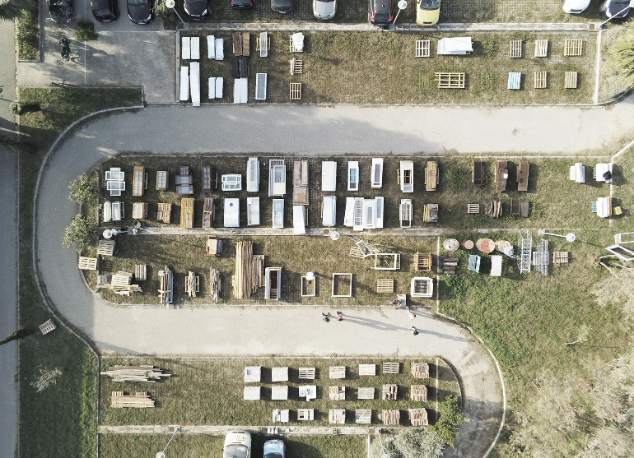

Συλλογή ανακτημένων οικοδομικών υλικών προς επαναχρησιμοποίηση

ΠΟΛΥΤΕΧΝΙΚΗ ΣΧΟΛΗ. ΠΑΝΕΠΙΣΤΗΜΙΟ ΘΕΣΣΑΛΙΑΣ. ΠΕΔΙΟΝ ΑΡΕΩΣ. ΒΟΛΟΣ

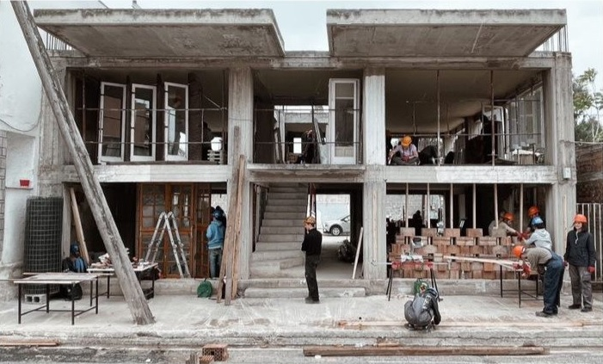

Αρχιτεκτονικές & εικαστικές προσωρινές παρεμβάσεις μικρής κλίμακας

ΛΑΧΑΝΑ 6 - ΕΛΑΣΣΩΝΟΣ 5. ΣΥΝΟΙΚΙΑ ΠΑΛΑΙΟΥ ΛΙΜΕΝΑΡΧΕΙΟΥ. ΒΟΛΟΣ

Layers of Permanence workshop | Βόλος. 20-27 Απριλίου, 2024

(photo credits: Josef ALI)